全国学校安全教育网
全国校园安全教育研究总课题组

关于推荐使用大型国产校园安全教育教学系列动画片
《安全小卫士》的通知
各教育局、中小学、幼儿园：
为贯彻落实《国家中长期教育改革与发展规划纲要（2010—2020年）》中关于“加强学校安全教育和安全管理”的要求， 结合《教育部中小学公共安全教育指导纲要》和《教育部中小学安全教育系列方案》精神，由全国校园安全教育研究总课题组、全国学校安全教育网、安徽一点水文化传媒有限公司、合肥师范学院等单位联合拍摄，安徽省广播电视节目供片中心、蚌埠市电化教育馆两家单位监制的大型校园安全教育系列动画片《安全小卫士》已隆重面世！
在校园安全教育管理相关部门的大力支持下，上述几家单位邀请全国著名的安全教育专家学者成立了中小学生安全教育动画作品创作组，作品采用原创动漫剧的表现手法，以安全指导老师、三男二女5名学生、1个小机器人为主角，通过生动精炼的情景剧和精彩丰富的单元剧相结合的形式来展开“防火、防震、防水、交通、校园、饮食、居家、公共”八大篇安全主题故事；涵盖几百个与中小学生日常生活息息相关的最具代表性的各类安全知识点，篇幅长达106集，共计700分钟。
作品每个篇目由“日常预防、应急救助、模拟演习、知识讲座、竞答竞赛”等几大块基本内容构成，是国内首创第一部大型校园安全教育动画系列剧作品，更是一部具有题材新颖、知识全面、分类系统等特色，适合学校、家庭观摩借鉴和学生观看学习的安全教育资源片。
一、作者及制作单位和权证信息
1.主要成员：
王鹤林 安徽省广播电影电视局 （编审）
张从军 安徽省蚌埠市电化教育馆（编审）
李文辉 全国校园安全教育研究总课题组（学术指导）
孙志宜 合肥师范学院艺术传媒学院 （美术指导）
安徽动漫协会 副会长

2.联合制作单位：全国学校安全教育研究总课题组
全国学校安全教育网
安徽省音像资料馆
安徽省电视节目供片中心
安徽一点水文化传媒有限公司
合肥师范学院
蚌埠市教育电视台
江苏省徐州华网信息技术有限公
3.出版单位：北京开明文教音像出版社
4.许可证号：（皖）字第131号
5.著作权登记号：皖作登字-2013-F-00000425
6.电子音像号：ISBN978-7-88049-873-8

二、节目形态
1、以动画片的形式表现，每集均通过模拟化演出讲述一个故事。全剧有1位老师、三男二女5名学生、1个特定蛋形机器人（动画人设）共7名主角，若干演员。主要角色为暖色调，采用当前二维动漫实现各种不同的最终影像效果。
2、作品共106集，由8个篇章组成，每个篇章又由若干集组成，每集单独成一个故事，集与集之间没有承上启下的连续关系，但知识点内容均围绕着所属篇章的主题范畴。
3、每集的故事以一个安全主题为重点，以寓教于乐的形式讲述几个相关的安全教育知识点。知识点的选材以最能体现和中小学生学习、生活息息相关的安全知识为准，以及最基础、最常见或危害性最大的安全教育知识。
4、每集的故事力争做到“短小精悍、雅俗共赏、富有情趣、寓教寓乐”，以及“故事性强、知识全面、深入浅出、赏心悦目”的观赏效果。
5、作品故事全部以原创为出发点，风格上体现“不灰暗、不肮脏、不血腥、不暴力”，追求清新自然的现实生活，避免一切有可能误导学生的镜头和戏剧设置。
三、节目效果
作品的定位目标群体为幼儿园学生，中、小学生。每集作品提出一个安全教育知识点，在交待分析知识点容易发生的地点、时间、场合的同时，提出为什么会发生？受到什么情况影响？发生后怎么办？等等。每集以此类问题为，纲编成一个小故事。故事以角色的体验、试验和演习、知识比赛等经历为主线，在既轻松又紧张的氛围下将丰富安全知识融于其中，让同学们身临其境、深有体会，在不知不觉中学习安全知识。
四、内容简介（编写体例大纲）
全剧共分八篇“防火、防震、防水、交通安全、校园安全、饮食安全、居家安全、公共安全”，采用动画表现形式创作；每篇剧本体系按“基本知识、日常预防知识、事故应急方法、自救互救知识（情景小故事）、模拟演习（试验、演练）、知识竞赛”等几大块。以下是“防火、防震”编写大纲，其他几篇分集大纲与上述篇目类似，在此略写。
（一）防火篇
- 消防基本知识(讲座)
- 如何做好预防火灾
- 电器火灾
- 油类火灾
- 普通火灾（燃放烟花炮竹等）
- 在家防火
- 在学校防火
- 在公共场合防火
- 如何自救、互救
- 消防学习、知识竞赛
（二）防震篇
1、地震基本知识（讲座）
2、如何识别地震前兆
3、发布地震的规定（不要听信谣言）
4、做好防震准备
5、地震来了怎么办
6、在学校避震
7、在家避震
8、公共场合避震
9、户外避震
10、如何自救、互救
11、防震演习、知识竞赛(3~5集)
五、创作思路
剧本文字大纲分为“防水、防火、防震、交通、饮食、校园、居家、公共”八大篇，主要是规划每大篇集数与每集主题，每集名均为暂定名，每集剧情要求以故事情节展现相关知识点，以同学们好动、爱玩的特性为创作主线，剧情、对白与中小学生日行为习惯相结合，故事结尾处均设“小贴士”栏目.
“小贴士”告诉同学们怎么做不对，怎么做才对！
剧情故事告诉同学们什么能做，什么不能做！
全剧提倡安全教育以预防、呼救为主，自救为辅。让中小学生观看后记忆深刻，产生共鸣。

六、动画片规模
1、正片长度：106集*6.5分钟
2、片头：45秒--1分钟
3、片尾：45秒--1分钟
4、片花：3---5分钟
5、类型：科教
6、市场定位：7-14岁
7、制作形式：二维
8、主要角色：5人（现社会家庭学生代表，暂无名）
9、主要配角：老师、主角家长、小嚰叽（机器人）
10、主要场景：学校、家庭、街道马路、池塘（游泳馆）、公共场所（书店、快餐店、超市、电影院、公园）
七、故事梗概
暑假，张小宇、王小胖、高强同学几人和机器人小嚰叽去公共场所游玩，在公园大门口遇到歌舞表演活动，几人不禁起了好奇心，顾不上小嚰叽的劝阻，冲上前观看，随着观看人数增加，差点被挤伤；撤离后结伴逛街，却遭遇骗子纠缠，他们利用机器人巧妙地转移了骗子的注意力，最终顺利脱身；目击偷窃事件，避开小偷机智报警，让小偷落网；面对歹徒的勒索，以人身安全为首要原则，巧妙化解；回家路上，高强见小区里的宠物狗很可爱便上前逗弄，不料却被狗咬伤……
难忘的假期结束回到学校，地震谣言引发出同学们的恐慌，大家一起请求安全老师讲解防震知识，安全老师欣然同意，于是开办了一个防震为主题的小课堂。为了巩固防震知识，安全老师带领同学们到科技馆去进行“地震逃生”演习，安排了一个大型的比赛，比赛现场设置成一个迷宫，里面的各个房间布置成地震的不同现场，包括校园地震和家庭地震，同学们要在不同的避震现场做出不同的避震措施，用对措施就可以进入下一个房间，谁能“逃生”成功呢？
是自称“武艺高强”的高强吗？答案显然不是！
是机器人吗？也不是，因为机器人被困后容易缺电，和人们一样缺水缺食物很难维持生存！
究竟是谁呢？

学校即将迎来一位著名导演，拍摄一部以校园安全为题材的电影，希望能招募一名安全知识丰富的学生为助理，协助导演完成在学校期间的拍摄工作。招募导演助理的消息一出，同学们都激动不已，纷纷积极行动，在安全老师和机器人小嚰叽的指导和帮助下，各自围绕校园安全环境拍摄了短片作品，竞争导演助理一职。刘小美和丁小冉搭档拍摄的短片记录了校园活动安全主题，高强拍摄的短片记录了课间十分钟安全主题，张小宇和王小胖搭档拍摄的短片记录了运动安全主题。三组短片作品都在拍摄过程中，展示了校园文明和礼仪，也反应了校园内常见的安全问题并提供了解决问题的参考办法。意料之外的是最后机器人小嚰叽成为了大导演的助理，大家却一致认同。

王小胖吃了一个未成熟的桃子，导致他不停地往厕所跑。王小胖认定自己是食物中毒了，小嚰叽告诉他究竟什么是食物中毒，并告诉他食物中毒的特点。王小胖这才放心下来，排除了食物中毒的可能。高强坏坏地笑着提醒高强，他吃的可不只有一个不成熟的桃子，他们早上还在小吃摊上吃了炸鸡条、炒田螺，高强一阵紧张，再度陷入到惶恐之中……

刘小美心血来潮，想要减肥，在饮食上特别不注意，安全老师和大家都劝告她食物对身体健康很重要，可她就是不听，结果在课堂上晕倒。为了让大家明白饮食和健康之间的关系，更注重饮食健康，安全老师没有带大家在教室里上课，反而来到了一片绿色的草地上。草地上摆着几张桌子，上面还有很多美味的食物以及食物的图片。
安全老师葫芦里究竟卖的什么药呢？
大家又能学到哪些知识呢？

学校的实验室里，负责安全教育的安全老师在向同学们讲解基本防火安全知识（知识节点：燃烧所需要的条件，灭火的原理，日常生活中预防火灾的注意事项，火灾逃生的基本方法）。放学回家后，张小宇、王小胖、高强和丁小冉不听机器人小嚰叽的劝告，执意要把烟花燃放。
是谁在居民区燃放烟花，导致火灾？
谁拨打119火警电话报警？
火势规模和被困人员情况如何？
同学们能安全吗？
敬请期待动画片！

八、主要角色表情图及特点介绍
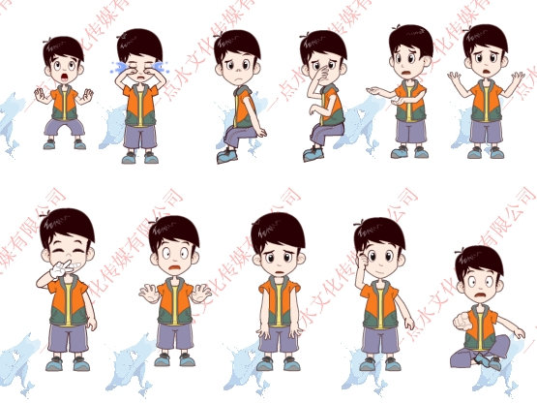
角色：张小宇
性别：男
形象：小学生
性格：活泼开朗，好动调皮，头脑灵活；思维灵活所以常常语言跳跃性大、粗心大意
语言风格：活泼，偶尔有点脱线

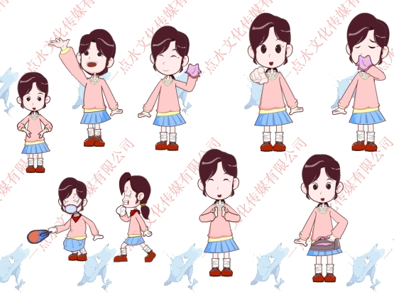
角色：丁小冉
性别：女
形象：小学生
性格：可爱大方，勤学好问，做事细心的乖乖女；胆小，遇事容易慌乱。
语言风格：循规蹈矩

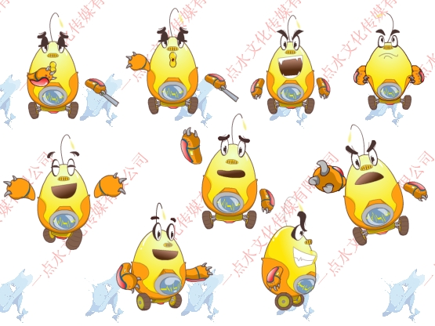
角色：小磨叽
形象：蛋形机器人
性格：活泼可爱，速度慢且偶尔出故障，积极乐观，乐于助人，好欺负；常常因为觉得自己无所不能而自鸣得意。
语言风格：（发出电子音与人声结合的语气）喜欢给自己冠上各种厉害的封号，有时候有点自大。
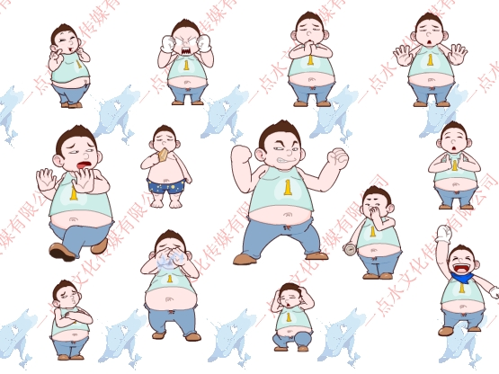
角色：王小胖
性别：男
形象：初中生，小眼睛，体型偏胖
性格：贪吃，不爱运动，性格比较闷，因为性格憨直，常常成为被大家嘲笑和欺负的对象。
语言风格：语速较慢，憨厚可爱，偶尔语出惊人、大智若愚
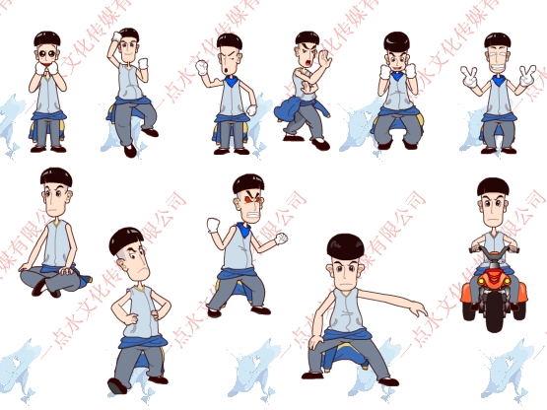
角色：高强
性别：男
形象：初中生，高瘦
性格：喜爱武功，好动，冲动，急性子；有时因为做事不经过大脑而把事情搞砸
语言风格：冲动，一激动就讲话结巴
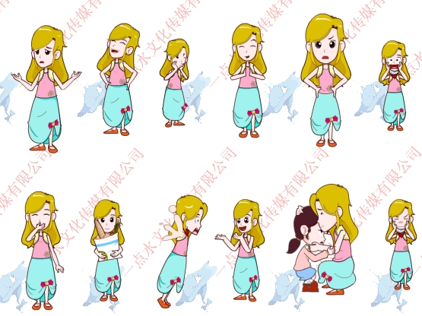
角色：刘小美
性别：女
形象：初中生，外形甜美
性格：活泼爱玩，爱打扮爱时尚，心直口快
语言风格：活泼，有话直说，讲话喜欢夹英文
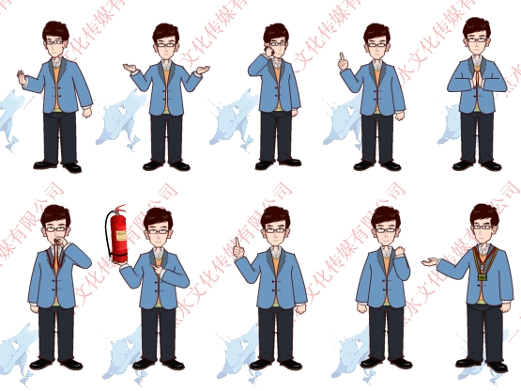
角色：阿莱老师
性别：男
形象：儒雅大方的青年
性格：活力风趣，和蔼可亲，外形儒雅大方，经验丰富
语言风格：温和，有亲和力
《安全小卫士》全家福照

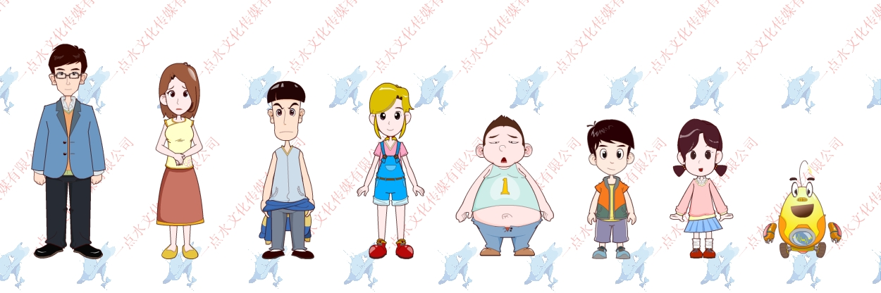

九、联系方式：010— 83834992 （全国校园安全教育研究总课题组）
手机 15810469859 李老师 电子信箱 nyltlihai@126.com
网址：www.qgxxqajy.com

全国校园安全教育研究总课题组(代章)
2013年9月

